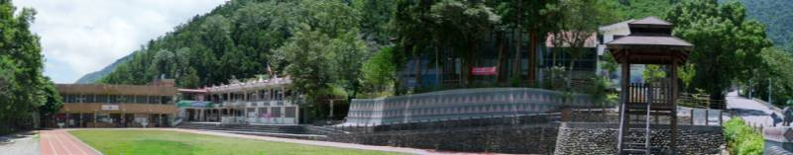


認識台灣水鹿

和學生一起了解台灣植群分布圖
認識台灣獼猴的特性

